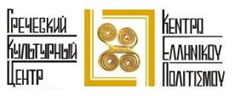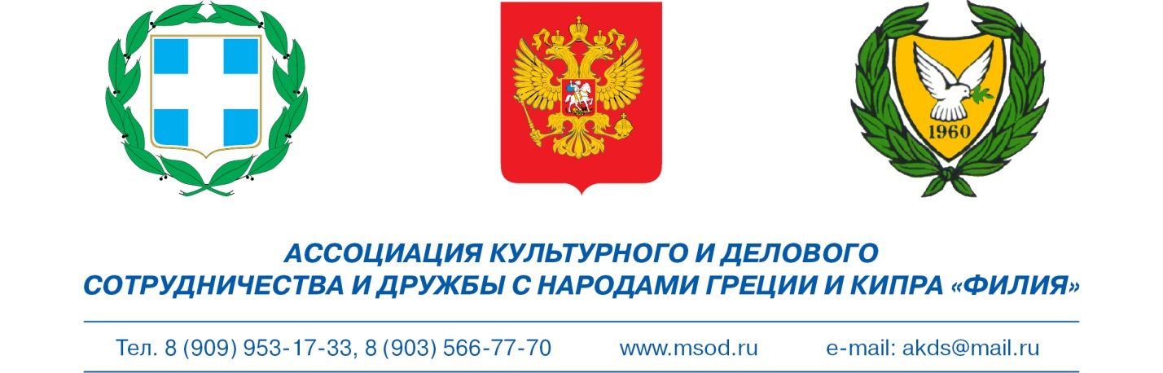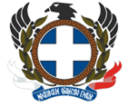

Москва, 3 марта 2015г.

Дорогие друзья, дорогие соотечественники!

Греческий культурный центр (ГКЦ), Московское общество греков (МОГ) и Ассоциация культурного и делового сотрудничества и дружбы с народами Греции и Кипра «Филия» рады пригласить Вас на праздничный вечер,, посвященный греческому национальному празднику – Дню Национального Возрождения – Дню Независимости Греции.
Вечер состоится в воскресенье 22 марта 2015г. (18.00) в концертном зале «МЕРИДИАН» (Малый зал).

В рамках вечера планируется:

- Выступление учащихся на курсах греческого языка Греческого культурного центра, Московского общества греков, школы греческого-родного языка, общеобразовательной школы № 551, Православной классической гимназии им. Митрополита Платона (Левшина) при Московском Николо-Перервинском монастыре, Классической Православной гимназии «Ховрино».
- Концертная программа с участием коллективов Греческого культурного центра, народного ансамбля “Анагенниси”, всеобщей любимицы, заслуженной артистки России, певицы Ксении Георгиади и др.

Ждем Вас по адресу:
ЦКИ "Меридиан", Малый зал - ул. Профсоюзная, д. 61, Москва (м. «Калужская»), 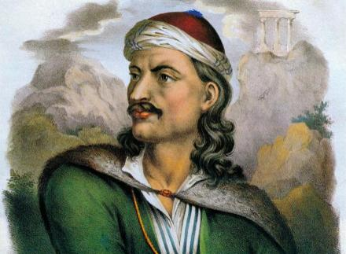

За дополнительной информацией заинтересованных просим обращаться в Греческий культурный центр по тел. 7084809/10, а также следить за обновлением информации на сайте Греческого культурного центра www.hecucenter.ru

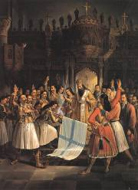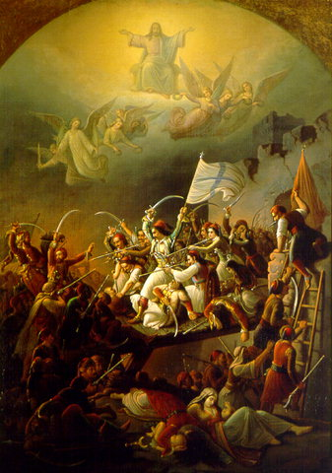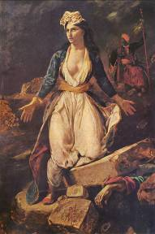

Ждем Вас!

